***Рекомендации родителям по ознакомлению детей с художественной литературой.***

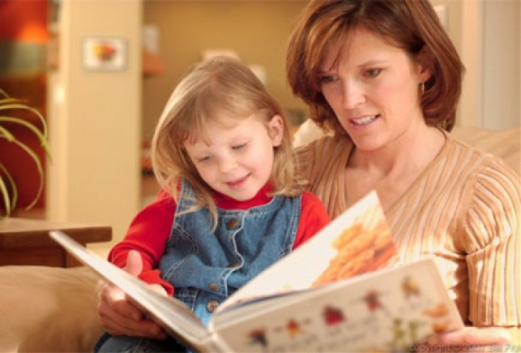

Часто мы сталкиваемся с тем, что ребенок, утрачивает любовь к чтению. Причина этого кроется в том, что в дошкольном возрасте родители мало читают детям художественную литературу.

Давно известно, что читательский опыт начинает закладываться в детстве. Это возраст, в котором наиболее ярко проявляется способность слухом, зрением, осязанием, воображением воспринимать художественное произведение; искренне, от души сострадать, возмущаться, радоваться. Однако чуткость к прочитанному сама по себе не возникает. Оно зависит от того, что именно, как часто и каким образом читают детям. И если в дошкольном возрасте не привить ребенку любовь к художественной литературе, то в школьном возрасте сделать это будет сложнее.

Детская художественная литература – дополнительный источник, из которого ребенок черпает знания и представления о разных сферах деятельности; о жизни и поведении взрослых и сверстников; о животных и птицах, об их облике и повадках; о дальних странах; об удивительном мужестве и терпении героев русских народных сказок, в которых добро всегда побеждает, зло обязательно наказывается, и о многом, многом другом.

Читать детям желательно каждый день.

«Детское чтение» - это не просто чтение.

Ведущая роль принадлежит чтецу, то есть, родителю. Ребенок выступает в роли слушателя.

Это дает возможность родителю:

- контролировать процесс чтения: соблюдать ритм, варьировать текст, делая его более доступным;

- ярко и выразительно подавать материал;

- следить за реакцией детской аудитории.

Чтение – процесс творческий. Результат такого творчества зачастую не материален, но имеет огромную ценность. Текст требует не просто механически произносить, но и обыгрывать, не торопиться, создавать голосом образы героев произведения.

Малыш очень любит слушать, когда ему читают! И если вы не будете жалеть времени и сил для общения с ребенком при помощи художественной литературы, он будет развиваться своевременно и разносторонне.

Читайте детям как можно больше и чаще! Это обогатит не только ребенка, но и вас.

**Подготовила : Воспитатель Майсюк Альвина Мунировна**